Dieses **Material** braucht ihr:

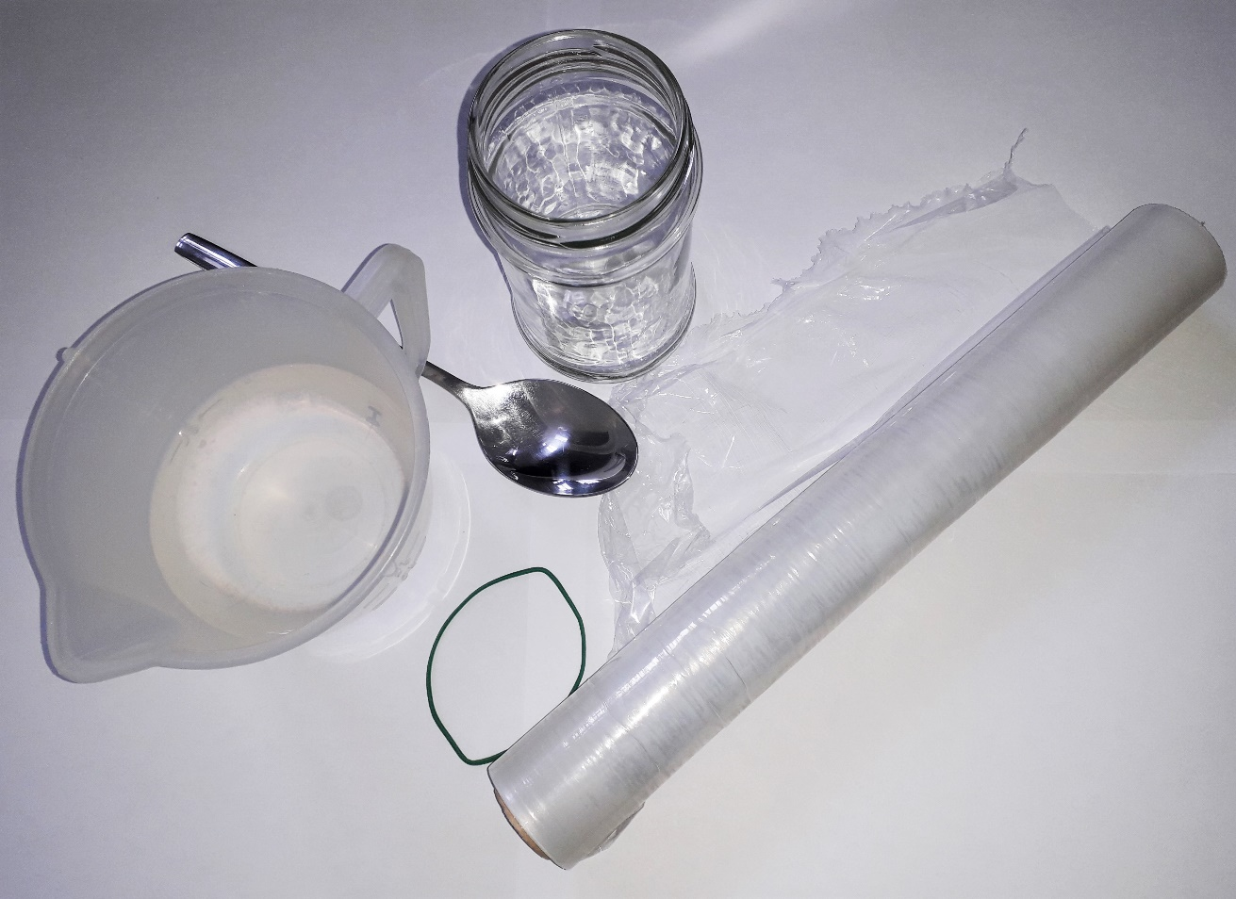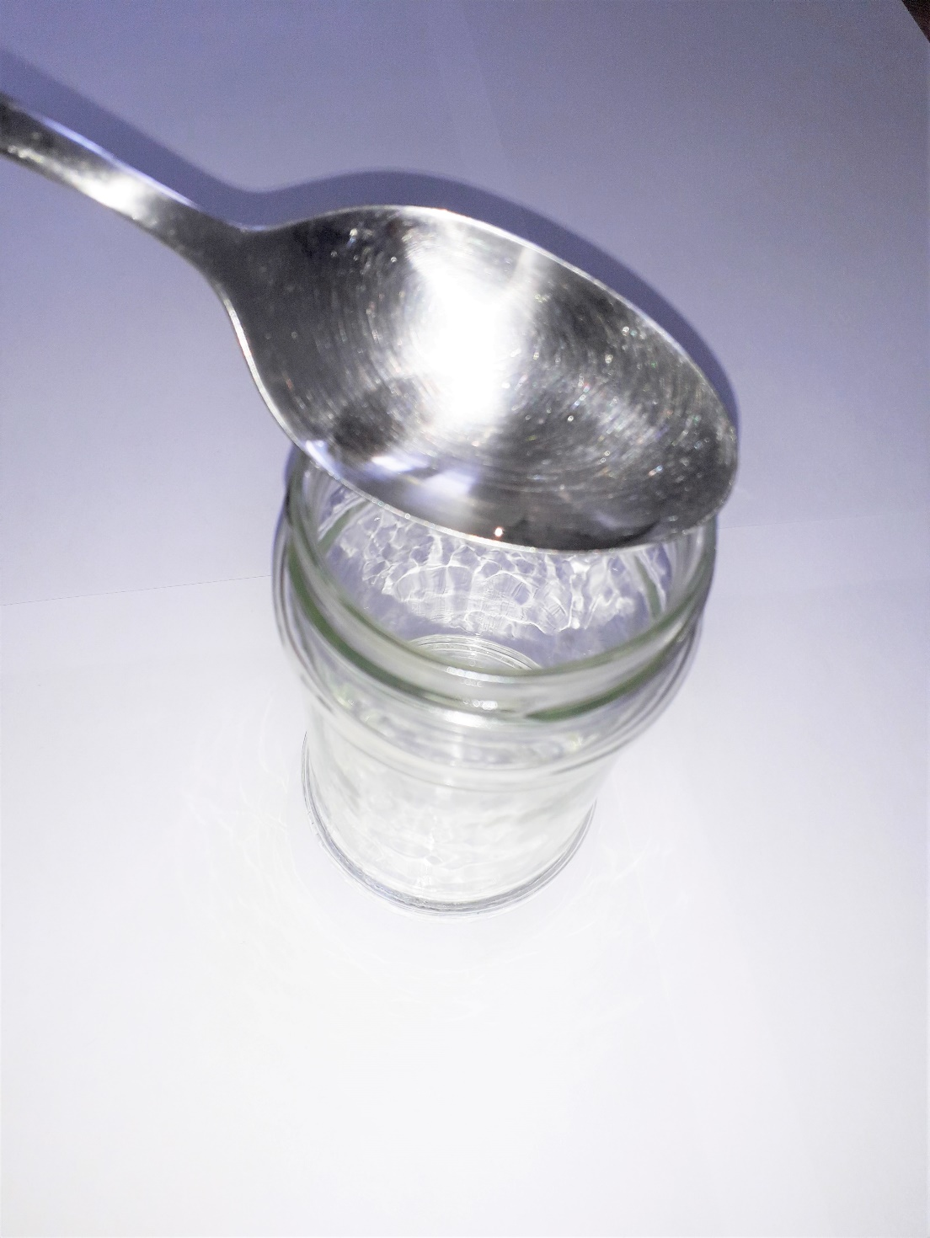

➀

Füllt **drei Löffel Wasser** in das Glas.

➁

Legt die **Folie** auf das Glas und befestigt sie mit einem **Gummi**.

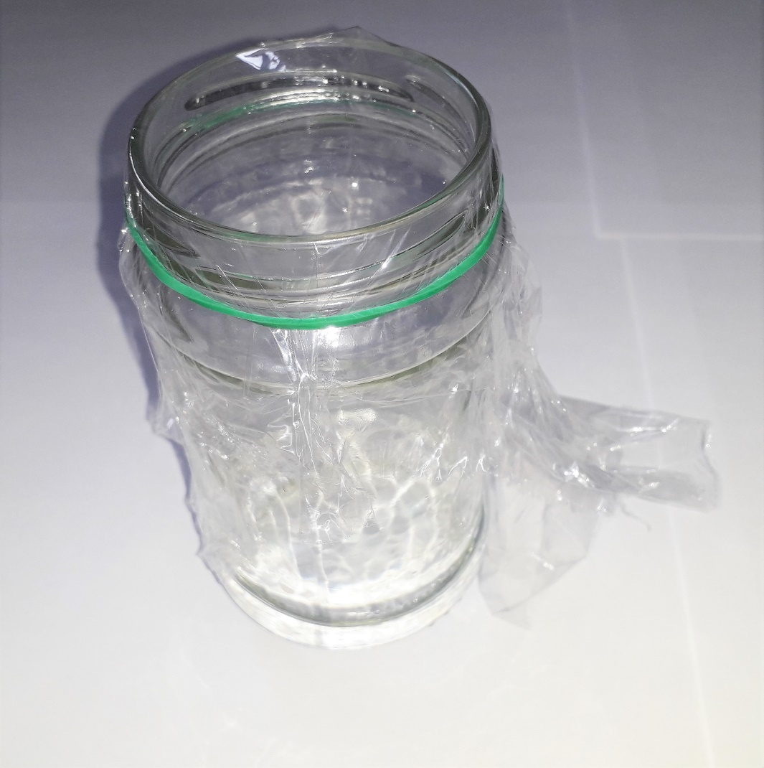

➂

Schreibt eure **Namen** auf einen Zettel.Stellt das Glas mit dem Zettel auf die **Fensterbank**.

➃

Vermute und zeichne.

